MODUL AJAR KURIKULUM MERDEKA
BAHASA INDONESIA FASE A SD KELAS 2

INFORMASI UMUM
A. IDENTITAS MODUL
Penyusun  Instansi  Tahun Penyusunan  Jenjang Sekolah  Mata Pelajaran  Fase / Kelas  Bab 6  Tema  Elemen  Capaian Pembelajaran  Elemen  Capaian Pembelajaran  Elemen  Capaian Pembelajaran  Elemen  Capaian Pembelajaran  Alokasi Waktu | :  :  :  :  :  :  :  :  :  :  :  :  :  :  :  :  : | .....................................  SD ...............................  Tahun 20…  SD  Bahasa Indonesia  A / II (Dua)  Bijak Memakai Uang  Berbagai Jenis Pekerjaan dan Cara untuk Mendapatkan Uang; Berbagai Jenis Pengeluaran dan Cara Bijak Memakai Uang.  Menyimak  - Peserta didik mampu bersikap menjadi penyimak yang baik. Peserta didik mampu memahami pesan lisan dan informasi dari media audio, teks aural (teks yang dibacakan), dan instruksi lisan yang berkaitan dengan tujuan berkomunikasi.  Membaca dan Memirsa  - Peserta didik mampu bersikap menjadi pembaca dan pengamat yang baik. Peserta didik mampu memahami informasi dari bacaan dan tayangan yang dipirsa tentang diri dan lingkungan, narasi imajinatif, dan puisi anak. Peserta didik mampu menambah kosakata baru dari teks yang dibaca atau tayangan yang diamati dengan bantuan ilustrasi.  Berbicara dan Mempresentasikan  - Peserta didik mampu melafalkan teks dengan tepat, berbicara dengan santun, menggunakan volume dan intonasi yang tepat sesuai konteks. Peserta didik mampu bertanya tentang sesuatu, menjawab, dan menanggapi komentar orang lain (teman, guru, dan orang dewasa) dengan baik dan santun dalam suatu percakapan. Peserta didik mampu mengungkapkan gagasan secara lisan dengan bantuan gambar dan/atau ilustrasi. Peserta didik mampu menceritakan kembali suatu informasi yang dibaca atau didengar, serta menceritakan kembali teks narasi yang dibacakan atau dibaca dengan topik diri dan lingkungan.  Menulis  - Peserta didik mampu menunjukkan keterampilan menulis permulaan dengan benar (cara memegang alat tulis, jarak mata dengan buku, menebalkan garis/huruf, dll.) di atas kertas dan/atau melalui media digital. Peserta didik mengembangkan tulisan tangan yang semakin baik. Peserta didik mampu menulis teks deskripsi dengan beberapa kalimat sederhana, menulis teks rekon tentang pengalaman diri, menulis kembali narasi berdasarkan teks fiksi yang dibaca atau didengar, menulis teks prosedur tentang kehidupan sehari-hari, dan menulis teks eksposisi tentang kehidupan sehari-hari.  6 Minggu
B. KOMPETENSI AWAL
- Peserta didik akan belajar tentang uang. Di jenjang kelas ini, peserta didik mulai mempelajari nilai pecahan rupiah. Oleh karena itu, sangat tepat jika peserta didik juga berkenalan dengan hal-hal yang berkaitan dengan uang.
C. PROFIL PELAJAR PANCASILA
- Beriman, bertakwa kepada Tuhan yang Maha Esa dan berakhlak mulia,
- Berpikir kritis,
- Mandiri,
- Kreatif,
- Bergotong royong, dan
- Berkebinekaan global
D. SARANA DAN PRASARANA
- Kementerian Pendidikan, Kebudayaan, Riset, Dan Teknologi Republik Indonesia, 2021 Bahasa Indonesia, Aku Bisa! Buku Siswa SD Kelas II, Penulis: Widjati Hartiningtyas; Eni Priyanti.
- Uang kertas dan uang logam;
- Gambar berbagai jenis pekerjaan;
- Dua set kartu bertuliskan lambang bilangan pecahan uang kertas untuk permainan “Bum Bum”;
- Sumber pembelajaran atau buku bacaan lain tentang uang:
Dangke Gilang di http://repositori.kemdikbud.go.id/17795/1/Dangke%20Gilang%20%28Yunita%20Candra%20S%29.pdf

E. TARGET PESERTA DIDIK
- Peserta didik reguler/tipikal.
F. JUMLAH PESERTA DIDIK
- Minimum 15 Peserta didik, Maksimum 25 Peserta didik
G. MODEL PEMBELAJARAN
- Tatap muka.
KOMPONEN INTI
A. TUJUAN KEGIATAN PEMBELAJARAN
Alur Tujuan Pembelajaran Bab Ini :
- Melalui mengamati petunjuk visual di dalam gambar “Cara-cara Mendapatkan Uang”, peserta didik dapat memahami kata-kata baru pada gambar;
- Melalui menemukenali kata dalam kotak kata, peserta didik dapat menuliskan nama-nama pekerjaan;
- Melalui mendengarkan penjelasan guru, peserta didik dapat melakukan instruksi untuk bermain “Bum Bum”.

Alur Konten Capaian Pembelajaran :
Kegiatan Pembelajaran 1 s/d 3
Mengamati
- Menjelaskan kata-kata baru pada gambar dengan menggunakan petunjuk visual.
Menulis
- Menuliskan namanama pekerjaan yang sering ditemui sehari-hari.
Berdiskusi
- Melaksanakan kesepakatan giliran berbicara, menanggapi komentar, dan bertanya ketika berdiskusi kelompok.
Menulis
- Menuliskan beberapa kalimat yang berisi informasi menggunakan kata kunci sesuai topik.

Kegiatan Pembelajaran 4 s/d 6
Menulis
- Menjelaskan apa yang dialami dan dilakukan oleh tokoh cerita.
- Menyampaikan pendapat terhadap cerita dengan mengaitkan pesan pada cerita dengan pengalaman pribadinya.
Berbicara
- Menyusun gambar yang mewakili awal, tengah, dan akhir cerita.
Berdiskusi
- Menjelaskan objek yang dikategorikan.
Menirukan dan Melakukan
- Menyimak instruksi sederhana dan melakukannya.
Berbicara
- Menyampaikan pendapat terhadap lirik lagu.
Membaca
- Menjelaskan pesan penulis pantun.
Menulis
- Menuliskan beberapa kata untuk melengkapi pantun.

Alur Tujuan Pembelajaran :
Kegiatan Pembelajaran 1 s/d 3
Mengamati
- Melalui mengamati petunjuk visual di dalam gambar “Cara-Cara Mendapatkan Uang”, peserta didik dapat memahami kata-kata baru pada gambar.
Menulis
- Melalui menemukenali kata dalam kotak kata, peserta didik dapat menuliskan nama-nama pekerjaan.
Berdiskusi
- Melalui latihan berulang, peserta didik dapat melaksanakan kesepakatan giliran berbicara, menanggapi komentar, dan bertanya ketika berdiskusi kelompok.
Menulis
- Melalui menulis, peserta didik dapat membuat beberapa kalimat berisi informasi menggunakan kata kunci sesuai topik.

Kegiatan Pembelajaran 4 s/d 6
Menulis
- Melalui membaca, peserta didik dapat menjelaskan apa yang dialami dan dilakukan oleh tokoh cerita.
- Melalui membaca, peserta didik dapat menyampaikan pendapat terhadap cerita dengan mengaitkan pesan pada cerita dengan pengalaman pribadinya.
Berbicara
- Melalui mengamati gambar acak, peserta didik dapat menyusunnya menjadi cerita yang memiliki awal, tengah, dan akhir.
Berdiskusi
- Melalui berdiskusi, peserta didik mengelompokkan catatan pengeluaran ke dalam kategori pembayaran barang dan jasa.
Menirukan dan Melakukan
- Melalui mendengarkan penjelasan guru, peserta didik dapat melakukan instruksi untuk bermain “Bum Bum”
Berbicara
- Melalui menjawab pertanyaan, peserta didik dapat menyampaikan pendapat terhadap lirik lagu.
Membaca
- Melalui membaca pantun, peserta didik dapat menjelaskan pesan penulis pantun dengan tepat.
Menulis
- Melalui menulis, peserta didik dapat melengkapi pantun.
B. PEMAHAMAN BERMAKNA
- Peserta didik akan belajar tentang cara-cara mendapatkan uang;
- Peserta didik akan belajar tentang berbagai jenis pekerjaan;
- Peserta didik akan belajar tentang berbagai macam pengeluaran;
- Peserta didik akan belajar tentang cara memakai uang dengan bijak;
- Peserta didik akan belajar tentang peribahasa dan artinya;
- Peserta didik akan belajar tentang rima dan pantun.
C. PERTANYAAN PEMANTIK
- Tahukah kalian nama mata uang Indonesia?
- Sebutkan pecahan mata uang Indonesia yang kalian ketahui.
- Apakah kalian selalu mendapatkan uang saku?
- Jika ya, berapa jumlahnya?
D. KEGIATAN PEMBELAJARAN
Kegiatan Pembelajaran 1 s/d 3

- Tanyakan kepada peserta didik tentang nama mata uang Indonesia dan nilai pecahannya.
- Jika peserta didik kesulitan, tunjukkan contoh uang kertas/logam atau gambar uang kertas/logam.
- Tanyakan apakah ada peserta didik yang sudah diberi uang saku, baik harian, mingguan, maupun bulanan.
- Beri kesempatan kepada para peserta didik yang telah mendapatkan uang saku, untuk bercerita cara mereka menggunakannya.
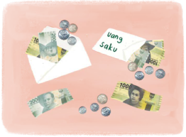
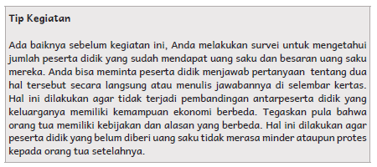
Kegiatan Pendahuluan
- Guru membuka pembelajaran sesuai dengan kesepakatan kelas dan melakukan pengkondisian siswa untuk siap belajar yang terdiri dari : berdoa sebelum memulai kegiatan, memberi salam pada guru, dan guru memeriksa kehadiran siswa di kelas.
- Guru memberikan informasi pada siswa terkait Capaian dan Alur Pembelajaran pada hari itu.
- Guru memberikan motivasi kepada siswa terkait tema mendapatkan uang; berbagai jenis pengeluaran dan cara bijak memakai uang.

Kegiatan Inti
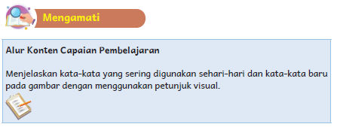
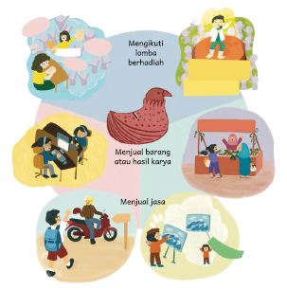
- Tanyakan kepada peserta didik tentang definisi uang. Jika peserta didik mengalami kesulitan, jelaskan definisi uang secara sederhana seperti yang tertulis di Buku Siswa.
- Tanyakan kepada peserta didik tentang cara mendapatkan uang.
- Setelahnya, dampingi peserta didik saat mengamati gambar “Cara-Cara Mendapatkan Uang”. Dapatkah peserta didik mengenali gambar berbagai pekerjaan di dalamnya?
- Bahaslah tiap bagian di dalam gambar.
- Kemudian, minta peserta didik menuliskan definisi kata: pekerjaan, jasa, dan karya menggunakan bahasa mereka sendiri.

Berikut adalah definisi sesuai KBBI untuk acuan Anda.
- Pekerjaan: pencaharian; yang dijadikan pokok penghidupan; sesuatu yang dilakukan untuk mendapat nafkah
- Jasa: manfaat yang dapat dijual kepada orang lain yang menikmatinya
- Karya: hasil ciptaan

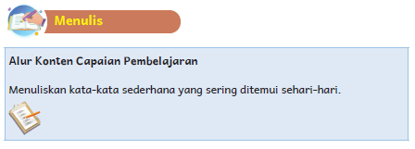
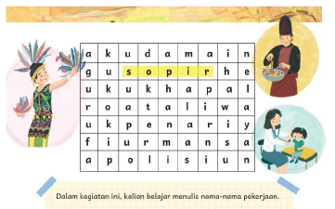
- Minta peserta didik mencari enam nama pekerjaan dalam kotak kata dan menuliskan ulang di buku tulisnya.
- Beri tahu peserta didik bahwa dua nama pekerjaan dapat ditemukan mendatar dari kiri ke kanan dan empat nama pekerjaan dapat ditemukan menurun dari atas ke bawah.

Kunci Jawaban:
• Polisi
• Nelayan
• Guru
• Penari
• Koki
• Dokter

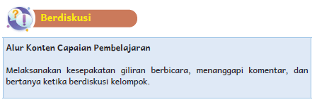
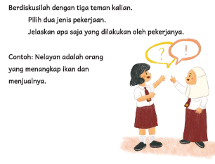
- Jelaskan kepada peserta didik hal-hal yang Anda harus lakukan sebagai seorang guru, misalnya membuat rencana mengajar, membuat soal, dan membuat hasil penilaian.
- Beri kesempatan kepada para peserta didik untuk menambahkan hal-hal yang mesti dilakukan seorang guru, jika mereka mau.
- Minta peserta didik membentuk kelompok yang terdiri dari empat anak.
- Beri mereka waktu untuk memilih satu jenis pekerjaan dan berdiskusi mengenai hal-hal yang harus dilakukan di bidang pekerjaan tersebut.
- Setelahnya, minta setiap kelompok untuk membagikan hasil diskusi masing-masing.
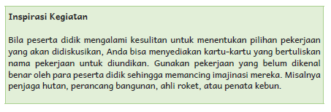

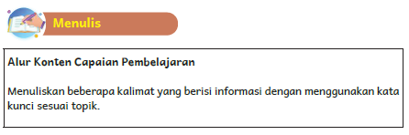
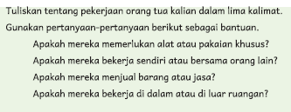
- Minta para peserta didik menuliskan uraian tentang pekerjaan ayah atau ibu mereka. Izinkan mereka untuk menulis tentang anggota keluarga yang lain, jika mereka mau.
- Kata kunci yang digunakan untuk kegiatan ini adalah pekerjaan, barang, dan jasa.
- Berikan beberapa pertanyaan pemantik untuk membantu peserta didik seperti.
- Apakah orang tua mereka memerlukan alat/pakaian khusus?
- Apakah orang tua mereka bekerja sendiri atau bersama orang lain?
- Apakah orang tua mereka menjual barang atau jasa?
- Apakah orang tua mereka bekerja di dalam atau di luar ruangan?
- Ingatkan peserta didik untuk menggunakan struktur kalimat yang baik, huruf kapital, dan tanda baca yang tepat.

Kegiatan Penutup
- Menyimpulkan pembelajaran bahwa dengan meminta siswa untuk mengungkapkan pendapatnya terkait dengan materi pembelajaran yang telah dilaksanakan.
- Guru Bersama siswa menutup kegiatan dengan doa dan salam
Kegiatan Pembelajaran 4 s/d 6
- Mintalah para peserta didik untuk melihat gambar di bawah judul cerita.
- Ajukan beberapa pertanyaan sebelum mereka mulai membaca.
- Apakah Labih dan Arai merupakan nama orang?
- Dapatkah mereka menebak nama yang mana untuk laki-laki dan nama yang mana untuk perempuan?
- Tahukah mereka apa yang kira-kira terjadi pada kedua anak tersebut?

Kegiatan Pendahuluan
- Guru membuka pembelajaran sesuai dengan kesepakatan kelas dan melakukan pengkondisian siswa untuk siap belajar yang terdiri dari : berdoa sebelum memulai kegiatan, memberi salam pada guru, dan guru memeriksa kehadiran siswa di kelas.
- Guru memberikan informasi pada siswa terkait Capaian dan Alur Pembelajaran pada hari itu.
- Guru memberikan motivasi kepada siswa terkait tema mendapatkan uang; berbagai jenis pengeluaran dan cara bijak memakai uang.

Kegiatan Inti

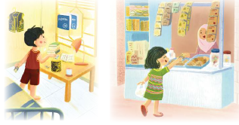
- Mintalah peserta didik membaca cerita “Labih dan Arai” bersama seorang temannya.
- Tanyakan tentang pengalaman peserta didik dalam membelanjakan uang.

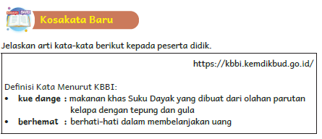


Kunci Jawaban
1. Berhemat
2. Kue dange

- Minta para peserta didik mengerjakan soal latihan agar mereka memahami arti kosakata baru.


- Minta peserta didik melihat lagi cerita “Labih dan Arai” dan memperhatikan bagian berwarna kuning.
- Sampaikan bahwa kalimat berwarna kuning tersebut adalah peribahasa.
Peribahasa adalah kelompok kata atau kalimat yang mengiaskan maksud tertentu.
- Jelaskan makna peribahasa berikut:
- berat sama dipikul, ringan sama dijinjing = suka duka, baik buruk sama-sama ditanggung;
- besar pasak daripada tiang = belanja lebih besar daripada pendapatan;
- ada udang di balik batu = ada suatu maksud yang tersembunyi.


- Minta para peserta didik membentuk kelompok yang terdiri dari empat anak.
- Beri mereka waktu untuk memasangkan peribahasa yang tepat untuk ketiga cerita pendek di Buku Siswa.
- Setelah itu, minta setiap kelompok untuk membagikan hasil diskusi masing-masing.
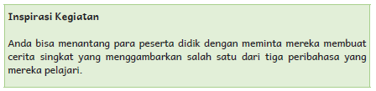

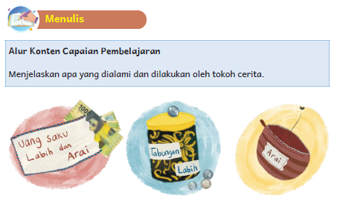
- Minta peserta didik membaca cerita “Labih dan Arai” sekali lagi.
- Kemudian, mintalah untuk menjawab pertanyaan tentang bacaan di buku tulis masing-masing.

Kunci Jawaban
1. Karena ia telah menghabiskan uang sakunya untuk jajan.
2. Membujuk Labih untuk memberinya uang.
3. Menolak memberikan uang.

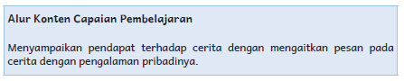
- Minta peserta didik melanjutkan menjawab pertanyaan nomor 4-6 di buku tulis masing-masing.
Tokoh mana yang kalian sukai? Mengapa?
Pernahkah kalian ingin jajan, tetapi tidak memiliki cukup uang?
- Untuk kedua pertanyaan tersebut, peserta didik bebas menyatakan pendapat dan menceritakan pengalamannya sehingga semua jawaban dianggap benar
- Guru bisa menanyakan kepada peserta didik pernah atau tidaknya mereka mengalami hal yang dialami Arai dan cara mereka mengatasi keadaan tersebut.

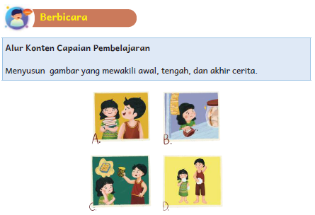
- Beri peserta didik waktu untuk mengamati empat gambar acak di Buku Siswa.
- Jelaskan kepada peserta didik bahwa gambar-gambar tersebut adalah ilustrasi cerita “Labih dan Arai”.
- Kemudian, mintalah peserta didik untuk mengurutkan gambar-gambar tersebut agar sesuai dengan cerita.

Kunci Jawaban
B A C D

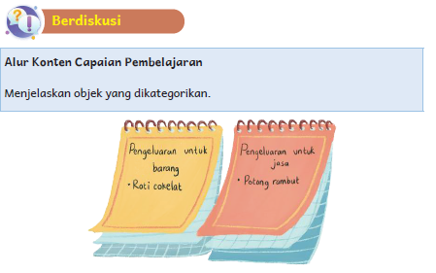
- Minta peserta didik membentuk kelompok yang terdiri dari empat anak.
- Beri mereka waktu untuk mengamati catatan pengeluaran di Buku Siswa.
- Jelaskan kembali tentang perbedaan barang dan jasa. Barang adalah sebuah benda, sementara jasa adalah perbuatan atau layanan yang dilakukan bagi orang lain.
- Minta peserta didik mengelompokkan daftar pengeluaran tersebut ke dalam dua kelompok, pembayaran barang dan pembayaran jasa.
- Setelahnya, minta setiap kelompok untuk membagikan hasil diskusi mereka.
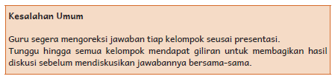

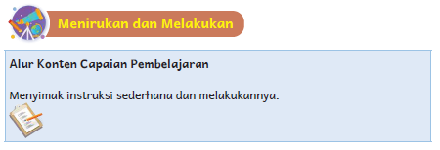
Apakah kalian mengenal semua pecahan rupiah?
Mainkan permainan “Bum Bum”.
Simaklah baik-baik petunjuk guru.
Selamat bermain!
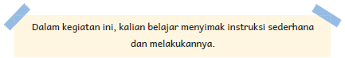
Siapkan dua set kartu yang bertuliskan lambang bilangan pecahan uang kertas.
Berikut adalah instruksi yang Anda bacakan/sampaikan untuk peserta didik.
1. Dua orang pemain duduk berhadapan.
2. Masing-masing pemain memegang satu set kartu.
3. Pegang menghadap ke bawah dengan satu tangan (sehingga hanya tampak bagian belakangnya yang putih).
4. Ambil satu kartu dan letakkan di atas meja bersama-sama.
5. Kartu itu dibalik menghadap ke atas sehingga tulisan angkanya terlihat.
6. Bila kedua pemain meletakkan kartu yang sama, mereka harus menepuk meja dan berkata “Bum Bum”.
7. Pemain yang lebih dahulu menepuk meja dan berkata “Bum Bum” jadi pemenang.

Catatan:
- Jika salah satu pemain dinyatakan sebagai pemenang, permainan berakhir dan dua peserta didik lain akan mendapat giliran bermain.
- Jika dua pemain menepuk meja pada saat yang bersamaan, keduanya harus melakukan suit untuk menentukan pemenang.
- Jika salah satu pemain menepuk meja, padahal kartu yang diletakkan tidak sama, pemain tersebut dinyatakan kalah.
- Jika kedua pemain menepuk meja, padahal kartu yang diletakkan tidak sama, permainan berakhir dan dua peserta didik lain akan mendapat giliran bermain.
- Acaklah susunan kartu dalam tiap set sebelum diberikan kepada pemain baru.
- Jika dua peserta didik tidak pernah meletakkan kartu yang sama hingga kartu yang dimiliki habis, tidak ada yang menjadi pemenang dalam permainan tersebut. Kedua peserta didik itu boleh mendapatkan kesempatan untuk bermain sekali lagi jika seisi kelas sudah mendapat giliran bermain.
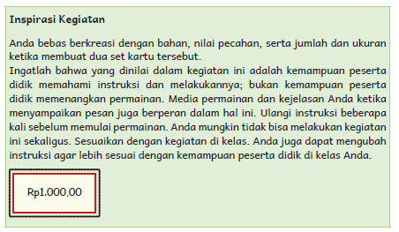


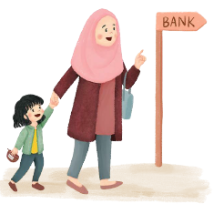
- Mintalah peserta didik membaca lirik lagu “Bang Bing Bung Ayo ke Bank!” dalam hati.
- Jelaskan tentang bank dan hal yang dapat dilakukan di sana.
- Tanyakan tentang pengalaman peserta didik menabung uang di bank atau pergi ke bank.

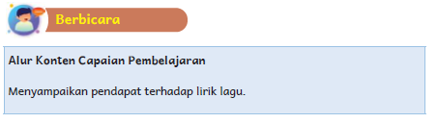

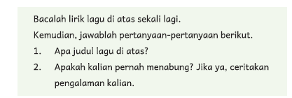
- Minta peserta didik menyampaikan pendapatnya tentang lirik lagu di atas secara lisan.


- Jika memungkinkan, putar lagu tersebut di kelas.
- Beri waktu bagi peserta didik untuk belajar menyanyikan lagu tersebut.
Kemudian, nyanyikan lagu itu bersama-sama.
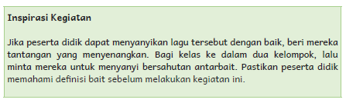


Perhatikan bagian yang berwarna kuning!
Kesamaan pada suku kata terakhir disebut rima akhir sempurna.
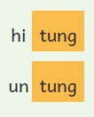
Pasangkan kata yang memiliki rima akhir sempurna!
- Minta peserta didik membaca lagi lirik lagu “Bang Bing Bung Ayo ke Bank!” dan memperhatikan bagian yang berwarna kuning.
- Jelaskan bahwa kesamaan suku kata terakhir pada dua kata yang berbeda disebut dengan rima akhir sempurna.


- Minta peserta didik untuk mengerjakan latihan memasangkan kata yang memiliki rima akhir sempurna.

Kunci Jawaban
• Tabung – sambung
• Main – koin
• Jajan – hujan
• Hemat – tomat
• Uang – buang
• Kerja – raja
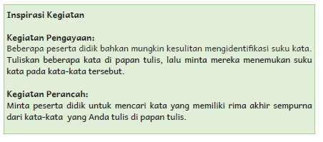
Berikut ini adalah contoh kata berima yang dapat digunakan untuk kedua kegiatan di atas.
-ta
bata, kata, pita, kota, rata, mata, kita, buta, peta, pasta, nota, kata, tinta

-li
kuli, beli, tali, kali, jeli

-tang
bintang, lantang, rantang, bentang, kentang, batang, lintang, tantang, setang, centang

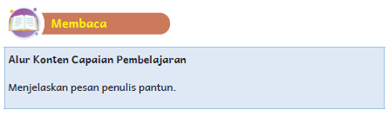
- Jelaskan kepada peserta didik bahwa pantun adalah bentuk puisi Indonesia yang setiap baitnya terdiri atas empat baris dan memiliki pola rima a-b-a-b.
- Minta peserta didik untuk membaca mandiri contoh pantun di Buku Siswa.
- Tunjukkan pola rima a-b-a-b yang ada pada pantun.
- Jelaskan bahwa dua baris pertama pantun adalah sampiran dan dua baris terakhir adalah pesan yang ingin disampaikan.
- Tanyakan kepada peserta didik pesan yang ingin disampaikan oleh penulis pantun.
- Minta peserta didik menuliskan jawabannya di buku tulis masing-masing.
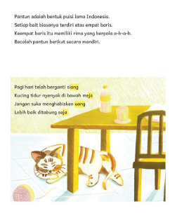
Kunci Jawaban
- Rajinlah menabung; bijaklah memakai uang; berhematlah menggunakan uang.

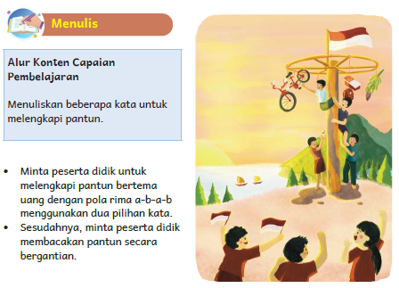


- Tulislah surat kepada orang tua untuk mengunduh buku Dangke Gilang di http://repositori.kemdikbud.go.id/17795/1/Dangke%20Gilang%20%28Yunita%20Candra%20S%29.pdf
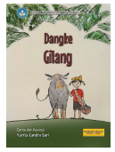
- Setelah membaca, peserta didik menulis jurnal di buku tulis masing-masing.
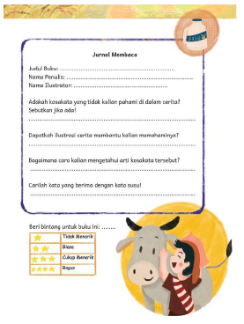
Kegiatan Penutup
- Menyimpulkan pembelajaran bahwa dengan meminta siswa untuk mengungkapkan pendapatnya terkait dengan materi pembelajaran yang telah dilaksanakan.
- Guru Bersama siswa menutup kegiatan dengan doa dan salam
E. ASESMEN / PENILAIAN
Asesmen dan Instrumen Penilaian
1. Asesmen Diagnosis
Asesmen Diagnosis dilakukan pada minggu-minggu awal tahun pembelajaran untuk memetakan kemampuan para peserta didik sehingga mereka mendapatkan pendampingan yang sesuai dengan kebutuhan masing-masing. Pada bulan pertama, guru kelas dua idealnya telah dapat memetakan peserta didik yang dapat mengenal huruf, mengenal suku kata, mengenal kata, serta membaca dan menulis kalimat sederhana.
Berikut ini adalah contoh soal Asesmen Diagnosis. Anda bisa membuat soal sesuai dengan kompetensi yang Anda anggap perlu untuk diketahui sebagai guru kelas dua pada awal tahun pembelajaran.

Asesmen Diagnosis Kelas Dua
Contoh soal pengenalan huruf
Memasangkan huruf kapital dengan huruf kecil yang sesuai.
B – b
M - m
Contoh soal pengenalan suku kata
Lengkapi titik-titik dengan suku kata yang sesuai.
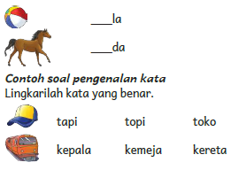
Contoh soal menulis kalimat sederhana
Peserta didik diminta menulis namanya.
Peserta didik diminta menulis warna kesukaannya dengan kalimat lengkap,
misalnya: Aku suka warna biru.
Contoh soal membaca kalimat sederhana
Aku senang main sepeda.
Adik kalian berapa orang?*

Instrumen Penilaian
Tabel 6.1. Pemetaan Asesmen Diagnosis pada Awal Tahun
No. | Nama Peserta Didik | Aspek yang Diamati/Dinilai
 |  | Pengenalan Huruf | Pengenalan Suku Kata | Pengenalan Kata | Menulis Kalimat Sederhana | Membaca Kalimat Sederhana | Total Skor
1 | Haidar
2 | Halwa
3 | Nusaybah
1: Kurang (dapat menjawab sebagian kecil soal dengan benar)
2: Cukup (dapat menjawab separuh bagian soal dengan benar)
3: Baik (dapat menjawab sebagian besar soal dengan benar)
4: Sangat Baik (dapat menjawab semua soal dengan benar)
Peserta didik yang memperoleh nilai 1 akan mendapatkan pendampingan dalam bentuk kegiatan perancah, sementara peserta didik yang memperoleh nilai 4 akan mendapatkan kegiatan pengayaan.
2. Asesmen Formatif
Asesmen formatif hanya dilakukan pada beberapa Alur Konten Capaian Pembelajaran yang memiliki tanda seperti di samping.
Kegiatan lain dilakukan sebagai latihan; tidak diujikan.
Instrumen Penilaian
Tabel 6.2 Contoh Pemetaan Peserta Didik Berdasarkan Kemampuan Memahami Makna Kata
No. | Nama Peserta Didik | Kemampuan Memahami Makna Kata dengan Bantuan Ilustrasi dan Konteks Kalimat yang Mendukung
1 | Haidar | 2
2 | Halwa | 3
3 | Handoyo | 1
4 | Nusaybah | 4
Nilai
1: Kurang
2: Cukup
3: Baik
4: Sangat Baik
Rubrik
Tabel 6.3 Contoh Rubrik Penilaian Memahami Makna Kata
 | Kemampuan Memahami Makna Kata dengan Bantuan Ilustrasi dan Konteks Kalimat yang Mendukung
Kurang | Tidak mampu menjelaskan arti kosakata sama sekali
Cukup | Mampu menjelaskan arti satu kosakata dengan bahasanya sendiri.
Baik | Mampu menjelaskan arti dua kosakata dengan bahasanya sendiri.
Sangat Baik | Mampu menjelaskan arti tiga kosakata dengan bahasanya sendiri.

Instrumen Penilaian
Tabel 6.4 Contoh Pemetaan Peserta Didik Berdasarkan Kemampuan Menulis Nama Pekerjaan
No. | Nama Peserta Didik | Kemampuan Menulis Nama-Nama Pekerjaan
1 | Haidar | 1
2 | Halwa | 2
3 | Handoyo | 3
4 | Nusaybah | 4
Nilai
1: Kurang
2: Cukup
3: Baik
4: Sangat baik

Rubrik
Tabel 6.5 Contoh Rubrik Penilaian Menulis Nama Pekerjaan
 | Kemampuan Menulis Nama-Nama Pekerjaan
Kurang | Mampu menulis satu nama pekerjaan dari dalam kotak.
Cukup | Mampu menulis dua hingga tiga nama pekerjaan dari dalam kotak.
Baik | Mampu menulis empat hingga lima nama pekerjaan dari dalam kotak.
Sangat Baik | Mampu menulis enam nama pekerjaan dari dalam kotak

Instrumen Penilaian
Tabel 6.6 Contoh Pemetaan Peserta Didik Berdasarkan Kemampuan Menyimak

No. | Nama Peserta Didik | Kemampuan Menyimak Instruksi Sederhana dan Melakukannya
1 | Haidar | 4
2 | Halwa | 3
3 | Handoyo | 2
4 | Nusaybah | 1
Nilai
1: Kurang
2: Cukup
3: Baik
4: Sangat baik

Rubrik
Tabel 6.7 Contoh Rubrik Penilaian Menyimak
 | Kemampuan Menyimak Instruksi Sederhana dan Melakukannya
Kurang | Tidak memahami instruksi permainan yang disampaikan guru sehingga tidak dapat melakukannya.
Cukup | Memahami setidaknya satu hingga tiga instruksi permainan yang disampaikan guru dengan baik dan dapat melakukannya.
Baik | Memahami setidaknya empat hingga enam instruksi permainan yang disampaikan guru dengan baik dan dapat melakukannya.
Sangat Baik | Memahami ketujuh instruksi permainan yang disampaikan guru dengan sangat baik dan dapat melakukannya.
Catatan:
Perhatikan peserta didik yang mendapatkan skor kurang, apakah ada kendala pendengaran yang menghambat kecakapan menyimaknya atau kesulitan untuk berkonsentrasi. Konsultasikan dengan kepala sekolah atau ahli jika diperlukan.

3. Asesmen Sumatif
Asesmen dilakukan pada akhir semester untuk mengetahui capaian peserta didik pada akhir tahun ajaran. Jenis dan format Asesmen Sumatif dapat merujuk pada AKM (Asesmen Kompetensi Minimum). Asesmen Sumatif untuk kelas dua mencakup penilaian kemampuan menyimak, berbicara, membaca, dan menulis.

Sudahkah kalian membaca buku hari ini?
Mintalah orang tua kalian mengunduh buku berjudul Dangke Gilang.
Buku tersebut bercerita tentang anak bernama Gilang.
Kerbau kesayangan Gilang sakit.
Apa yang akan Gilang lakukan?
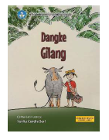
Bacalah sendiri buku tersebut.
Bila mengalami kesulitan, mintalah bantuan orang tua.
Kemudian, salinlah jurnal berikut di buku kalian.
Jurnal Membaca
Judul Buku : ........................................................................
Nama Penulis : ........................................................................
Nama Ilustrator (jika ada) : ........................................................................

Adakah kosakata yang tidak kalian pahami di dalam cerita?
Sebutkan jika ada!
.....................................................................................................................
Dapatkah ilustrasi cerita membantu kalian memahaminya?
.....................................................................................................................
Bagaimana cara kalian mengetahui arti kosakata tersebut?
.....................................................................................................................
Carilah kata yang berima dengan kata susu!
.....................................................................................................................

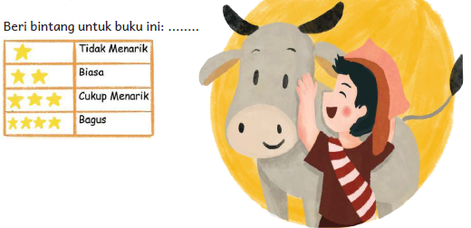

F. REFLEKSI

- Pada bagian ini peserta didik mengisi refleksi tentang hal-hal yang telah dipelajari di sepanjang bab. Sebagai guru, Anda bisa menambahkan poin-poin yang dirasa perlu.
- Jika memungkinkan, perbanyak lembar refleksi untuk masing-masing peserta didik. Jika tidak, minta peserta didik menyalin di buku tulis masing-masing.
Izinkan peserta didik berkreasi dengan menggambari sisa ruang putih yang tersedia di lembaran tersebut.
- Jika ada peserta didik yang mengisi kolom “Masih Perlu Belajar Lagi”, berikan kepadanya kegiatan pengayaan yang menyenangkan. Jika perlu, komunikasikan dengan orang tua.

REFLEKSI PEMBELAJARAN
A. Memetakan Kemampuan Peserta didik
1. Pada akhir bab ini Anda telah memetakan peserta didik sesuai dengan kemampuan masing-masing dalam:
- Menjelaskan kata-kata baru pada gambar dengan menggunakan petunjuk visual;
- Menuliskan nama-nama pekerjaan yang sering ditemui sehari-hari;
- Menyimak instruksi sederhana dan melakukannya.
Informasi ini menjadi acuan untuk merumuskan strategi pembelajaran pada bab berikutnya.
2. Rumuskan kemampuan peserta didik tersebut dalam data pemetaan sebagai berikut.
1: Kurang
2: Cukup
3: Baik
4: Sangat Baik
Tabel 6.8 Contoh Pemetaan Peserta Didik Berdasarkan Kompetensi yang Diajarkan di Bab 6
No. | Nama Peserta Didik | Menjelaskan Kata-Kata Baru pada Gambar dengan Menggunakan Petunjuk Visual | Menuliskan Nama-Nama Pekerjaan yang Sering Ditemui Seharihari | Menyimak Instruksi Sederhana dan Melakukannya
1 | Haidar | 4 | 4 | 3
2 | Halwa | 3 | 3 | 4
3 | Handoyo | 2 | 2 | 3
4 | Nusaybah | 1 | 1 | 2

B. Merefleksi Strategi Pembelajaran: Apa yang Sudah Baik dan Perlu Ditingkatkan
Beri tanda centang.
Tabel 6.9 Contoh Refleksi Strategi Pembelajaran di Bab 6
No. | Pendekatan/Strategi | Selalu | Kadang-kadang | Tidak Pernah
1 | Saya menyiapkan media dan alat peraga yang disarankan sebelum memulai pembelajaran.
2 | Saya melakukan kegiatan pendahuluan dan mengajak para peserta didik berdiskusi agar mereka lebih mudah memahami tema yang akan dibahas.
3 | Saya meminta peserta didik mengamati gambar sampul cerita sebelum membacakan isi cerita.
4 | Saya mendorong peserta didik untuk terlibat dalam kegiatan berdiskusi agar melatih cara berpikir yang kritis.
5 | Saya mengelaborasi tanggapan seluruh peserta didik dalam kegiatan berdiskusi.
6 | Saya menggunakan tip pembelajaran dan inspirasi kegiatan sehingga dapat mengajar peserta didik dengan kemampuan yang berbeda secara efektif dan efisien
7 | Saya memperhatikan reaksi peserta didik dan menyesuaikan strategi pembelajaran dengan rentang perhatian dan minat peserta didik.
8 | Saya telah melibatkan peserta didik dengan kebutuhan khusus dalam semua kegiatan pembelajaran dengan memperhatikan kebutuhan dan keunikan mereka.
9 | Saya memilih dan menggunakan media dan alat peraga pembelajaran yang relevan, di luar yang disarankan Buku Guru ini.
10 | Saya telah menyesuaikan materi pembelajaran, penggunaan lagu, permainan, dengan materi yang tersedia di daerah saya.
11 | Saya telah menggunakan pengetahuan peserta didik, termasuk bahasa daerah yang dikuasai, untuk menjembatani pemahaman peserta didik terhadap materi pembelajaran dan kosakata baru dalam bab ini.
12 | Saya mengumpulkan hasil pekerjaan peserta didik sebagai Asesmen Formatif peserta didik.
13 | Saya membaca Jurnal Menulis peserta didik dan memberikan umpan balik secara tertulis.
14 | Saya mengajak para peserta didik merefleksi pemahaman dan keterampilan mereka pada akhir pembelajaran bab.

Tabel 6.10 Contoh Refleksi Guru di Bab 6
Keberhasilan yang saya rasakan dalam mengajarkan Bab 1 ini:
...............................................................................................................................
Kesulitan yang saya alami dan akan saya perbaiki untuk bab berikutnya:
...............................................................................................................................
Kegiatan yang paling disukai peserta didik:
...............................................................................................................................
Kegiatan yang paling sulit dilakukan peserta didik:
...............................................................................................................................
Rencana strategi yang akan saya lakukan untuk pembelajaran berikutnya:
...............................................................................................................................
Sumber lain yang saya gunakan untuk mengajarkan bab ini:
...............................................................................................................................


Asyik!
Bab 6 sudah selesai.
Apa saja yang sudah kalian pelajari?
Salinlah tabel berikut di buku kalian.
Kemudian isi dengan tanda centang, ya.
No. | Tentang Bab 6 “Bijak Memakai Uang” | Sudah Bisa | Masih Perlu Belajar
1 | Saya bisa menyebutkan cara mendapatkan uang.
2 | Saya bisa menjelaskan arti kata-kata baru dengan bantuan gambar.
3 | Saya bisa menuliskan nama-nama pekerjaan.
4 | Saya bisa menuliskan tentang pekerjaan orang tua saya.
5 | Saya bisa menyampaikan pendapat terhadap cerita dan mengaitkannya dengan pengalaman pribadi.
6 | Saya bisa menjelaskan hal yang dialami dan dilakukan oleh tokoh cerita.
7 | Saya bisa mengurutkan gambar secara runtut sesuai alur cerita.
8 | Saya bisa menyebutkan peribahasa dan maknanya.
9 | Saya bisa mengelompokkan jenis pengeluaran.
10 | Saya bisa menyimak dan melakukan instruksi permainan.
11 | Saya bisa membaca lirik lagu.
12 | Saya bisa bernyanyi bersama guru dan teman.
13 | Saya bisa menyampaikan pendapat tentang lirik lagu.
14 | Saya bisa mengenali rima.
15 | Saya bisa melengkapi pantun sederhana.

G. KEGIATAN PENGAYAAN DAN REMEDIAL
Kegiatan Pengayaan:
Beberapa peserta didik bahkan mungkin kesulitan mengidentifikasi suku kata.
Tuliskan beberapa kata di papan tulis, lalu minta mereka menemukan suku kata pada kata-kata tersebut.

Kegiatan Perancah:
Minta peserta didik untuk mencari kata yang memiliki rima akhir sempurna dari kata-kata yang Anda tulis di papan tulis.

Remedial :
- Remedial dilakukan dengan diberikan kepada peserta didik yang membutuhkan bimbingan untuk memahami materi atau pembelajaran mengulang siswa yang belum mecapai CP.

LAMPIRAN
A. LEMBAR KERJA PESERTA DIDIK
LEMBAR KERJA PESERTA DIDIK (LKPD)

Nama :
Kelas :
Petunjuk!
Tahukah kalian nama mata uang Indonesia?
Sebutkan pecahan mata uang Indonesia yang kalian ketahui.
Apakah kalian selalu mendapatkan uang saku?
Jika ya, berapa jumlahnya?
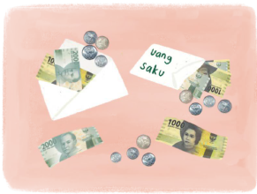

LEMBAR KERJA PESERTA DIDIK (LKPD)

Nama :
Kelas :
Petunjuk!

Uang adalah alat pembayaran.
Ada dua jenis uang, yaitu uang kertas dan uang logam.
Bagaimana cara seseorang mendapatkan uang?
Amatilah gambar di bawah ini bersama guru.
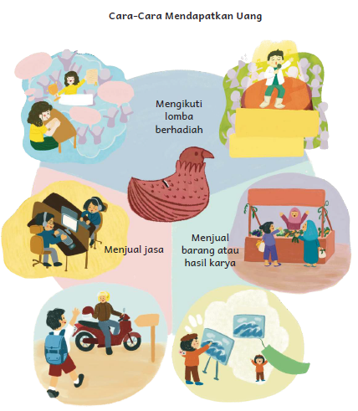
Tebak arti kata-kata berikut dengan bantuan gambar.
Tuliskan dengan kalimat kalian sendiri.
1. Pekerjaan : _______________________
2. Jasa : _______________________
3. Karya : _______________________
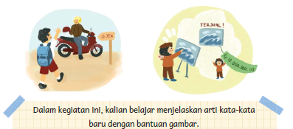

LEMBAR KERJA PESERTA DIDIK (LKPD)

Nama :
Kelas :
Petunjuk!

Pedagang adalah salah satu contoh pekerjaan.
Pekerjaan apa saja yang kalian ketahui?
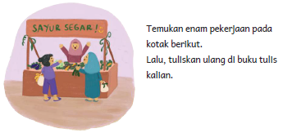
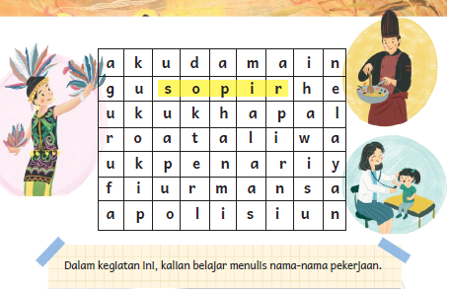

LEMBAR KERJA PESERTA DIDIK (LKPD)

Nama :
Nama Kelompok :
Kelas :
Petunjuk!
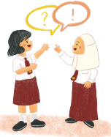

Berdiskusilah dengan tiga teman kalian.
• Pilih dua jenis pekerjaan.
• Jelaskan apa saja yang dilakukan oleh pekerjanya.
Contoh: Nelayan adalah orang yang menangkap ikan dan menjualnya.

LEMBAR KERJA PESERTA DIDIK (LKPD)

Nama :
Kelas :
Petunjuk!
Tuliskan tentang pekerjaan orang tua kalian dalam lima kalimat.
Gunakan pertanyaan-pertanyaan berikut sebagai bantuan.
• Apakah mereka memerlukan alat atau pakaian khusus?
• Apakah mereka bekerja sendiri atau bersama orang lain?
• Apakah mereka menjual barang atau jasa?
• Apakah mereka bekerja di dalam atau di luar ruangan?

LEMBAR KERJA PESERTA DIDIK (LKPD)
Nama :
Kelas :
Petunjuk!
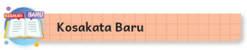
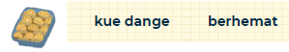
Berlatihlah menggunakan kosakata baru.
1. Leo ______ agar bisa membeli sepatu baru.
2. Aini suka makan _________, sedangkan kakaknya suka makan kue lepet.

LEMBAR KERJA PESERTA DIDIK (LKPD)

Nama :
Nama Kelompok :
Kelas :
Petunjuk!
Berdiskusilah dengan tiga teman kalian.
Apa peribahasa yang tepat untuk cerita berikut?
1. Minggu depan akan ada perayaan hari kemerdekaan.
Siswa SD Merdeka bersama-sama membersihkan sekolah. Siswa kelas 2A sudah selesai membersihkan kelas.
Kemudian, mereka membantu siswa dari kelas lain.
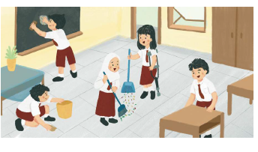
2. Labih tak sengaja merusak pot milik ibu.
Labih tahu ibu sangat suka teh hangat.
Labih membuatkan ibu teh sebelum minta maaf.
3. Arai mendapat uang saku Rp10.000,00 untuk seminggu.
Arai sangat suka jajan.
Biasanya uang Arai habis pada hari keempat.

LEMBAR KERJA PESERTA DIDIK (LKPD)

Nama :
Kelas :
Petunjuk!
Bacalah cerita “Labih dan Arai” sekali lagi.
Kemudian, jawablah pertanyaan–pertanyaan berikut.
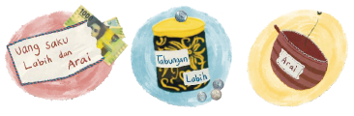
Tuliskan di buku tulis kalian.
1. Mengapa Arai tidak punya uang untuk membeli kue dange?
2. Apa yang dilakukan Arai untuk mendapatkan keinginannya?
3. Apa yang dilakukan Labih ketika Arai meminta uang kepadanya?
4. Tokoh mana yang kalian sukai? Mengapa?
5. Pernahkah kalian ingin jajan, tetapi tidak memiliki cukup uang?

LEMBAR KERJA PESERTA DIDIK (LKPD)

Nama :
Nama Kelompok :
Kelas :
Petunjuk!
Amatilah catatan pengeluaran berikut.
• Uang sekolah : Rp100.000,00
• Roti cokelat : Rp1.500,00
• Layang-layang : Rp2.000,00
• Potong rambut : Rp30.000,00
• Tiket bus : Rp50.000,00
• Pensil warna : Rp15.000,00

Lalu, berdiskusilah dengan tiga teman kalian.
Kelompokkan pengeluaran tersebut ke dalam dua bagian.
Kemudian, jelaskan hasil diskusi kalian di depan kelas.
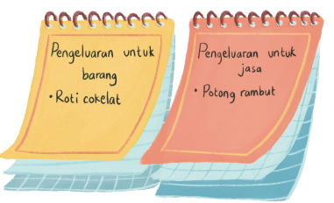
B. BAHAN BACAAN GURU & PESERTA DIDIK
- Guru dan peserta didik mencari berbagai informasi tentang bijak memakai uang dari berbagai media atau website resmi dibawa nauangan kementerian pendidikan, kebudayaan, riset dan teknologi.
- Buku Panduan Guru dan Siswa Bahasa Indonesia | Keluargaku Unik untuk SD Kelas II : Kemendikbudristek 2021.
C. GLOSARIUM
GLOSARIUM
alur konten capaian pembelajaran: elemen turunan dari capaian pembelajaran yang menggambarkan pencapaian kompetensi secara berjenjang

alat peraga: alat bantu yang digunakan guru dalam pembelajaran agar materi yang
diajarkan mudah dipahami oleh peserta didik

asesmen: upaya untuk mendapatkan data dari proses dan hasil pembelajaran untuk
mengetahui pencapaian peserta didik di kelas pada materi pembelajaran tertentu

asesmen diagnosis: asesmen yang dilakukan pada awal tahun ajaran guna memetakan kompetensi para peserta didik agar mereka mendapatkan penanganan yang tepat

asesmen formatif: pengambilan data kemajuan belajar yang dapat dilakukan oleh guru atau peserta didik dalam proses pembelajaran

asesmen sumatif: penilaian hasil belajar secara menyeluruh yang meliputi keseluruhan aspek kompetensi yang dinilai dan biasanya dilakukan pada akhir periode belajar
capaian pembelajaran: kemampuan pada akhir masa pembelajaran yang diperoleh
melalui serangkaian proses pembelajaran

eco brick: botol plastik yang diisi dengan sampah plastik hingga padat

fakta: hal (keadaan, peristiwa) yang merupakan kenyataan; sesuatu yang benar-benar
ada atau terjadi

fiksi: cerita rekaan (roman, novel, dan sebagainya)

gawai: alat elektronik atau mekanik dengan fungsi praktis

grafik: lukisan pasang surut suatu keadaan dengan garis atau gambar (tentang turun
naiknya hasil, statistik, dan sebagainya)
intonasi: ketepatan pengucapan dan irama dalam kalimat agar pendengar memahami
makna kalimat tersebut dengan benar

kata ajaib: sebutan untuk ungkapan santun yang wajib dikenal dan digunakan peserta didik dalam kesehariannya

kartu Snellen: poster yang berisi deretan huruf untuk mendeteksi tajam penglihatan
seseorang

kompetensi: kemampuan atau kecakapan seseorang untuk mengerjakan pekerjaan
tertentu

membaca nyaring: membacakan buku atau kutipan dari buku kepada orang lain secara nyaring dengan tujuan untuk menarik minat membaca

nonfiksi: teks yang berdasarkan kenyataan atau fakta

perancah: teknik pemberian dukungan belajar secara terstruktur dan bertahap agar
peserta didik dapat belajar secara mandiri

peta berpikir: diagram dengan struktur hierarkis yang digunakan untuk menyajikan
informasi atau pemikiran secara visual

pojok baca kelas: bagian dari kelas yang dilengkapi dengan rak buku berisikan buku-buku pengayaan sesuai jenjang untuk dibaca peserta didik selama berada di kelas

presentasi: penyajian atau pertunjukan

proyek kelas: tugas pembelajaran yang kompleks dan melibatkan beberapa kegiatan
untuk dilakukan peserta didik secara kolaboratif dengan serangkaian proses mulai dari perencanaan, pelaksanaan, hingga evaluasi kegiatan

sampah anorganik: sampah yang terdiri atas benda tidak hidup

sampah organik: berkaitan dengan zat yang berasal dari makhluk hidup seperti hewan atau tumbuhan

teks deskripsi: teks yang melukiskan sesuatu sesuai dengan keadaan sebenarnya sehingga pembaca dapat melihat, mendengar, mencium, dan merasakan apa yang dilukiskan itu sesuai dengan citra penulisnya

teks eksposisi: teks yang bertujuan untuk memberikan informasi tertentu, misalnya maksud dan tujuan sesuatu
D. DAFTAR PUSTAKA
DAFTAR PUSTAKA
Adams, Christine. 2004. Menjadi Teman yang Baik. Yogyakarta: PT Kanisius.
Bingham, Jane. 2006. Semua Bisa Sedih. Solo: Tiga Serangkai.
Dewayani, Sofie. 2017. Menghidupkan Literasi di Ruang Kelas. Yogyakarta: Penerbit PT Kanisius.
Fisher, Douglas, dkk. 2019. This is Balanced Literacy. Thousand Oaks: Corwin.
Fountas, Irene C. & Gay Su Pinnell. 2010. The Continuum of Literacy Learning. Grades PreK to 8. New Portsmouth: Heinemann.
Gudgel, Dan. 2019. Screen Use for Kids. https://www.aao.org/eye-health/tips-prevention/screen-use-kids. Diakses pada tanggal 11 Februari 2021.
Imron, Maurilla. 2019. Eco bricks. https://zerowaste.id/manajemen-sampah/ecobricks/. Diunduh pada tanggal 11 Februari 2021
Kaiser, Barbara & Judy Sklar Rasminsky. 2007. Challenging Behaviour in Young Children. New York City: Pearson.
McGraw-Hill Reading Wonders. 2014. Balanced Literacy Guide. New York City: McGraw Hill Education.
Mukamal, Reena. 2019. 20 Things to Know About Children’s Eyes and Vision. https://www.aao.org/eye-health/tips-prevention/tips-children-eyes-vision. Diunduh pada tanggal 11 Februari 2021.
Nofu, Blandina Damayanti. 2018. “Analisis Perilaku Menyeberang Jalan Anak Sekolah di Yogyakarta” (skripsi). Yogyakarta: Universitas Atma Jaya.
Pusat Asesmen dan Pembelajaran. 2020. Modul Asesmen Diagnosis di Awal Pembelajaran. Jakarta: Pusmenjar Kemendikbud RI.
Rasinski, Timothy dkk. (Eds.). 2012. Fluency Instruction: Research-Based Best Practices. New York: The Guilford Press.
Robb. Laura. 2003. Teaching Reading in Social Studies, Science, and Math. New York City: Scholastic Teaching Resources.

